COLEGIO AGUSTINIANO CIUDAD SALITRE
CIENCIAS SOCIALES GRADO SEXTO 2013
LIC LAURA RODRIGUEZ
TALLER

LOS ASIRIOS: UN PUEBLO INDOMABLE

Los asirios formaron uno de los imperios más importantes del Oriente antiguo. Los integrantes de este pueblo eran, en su mayoría, de origen semita. Se establecieron en el alto valle del río Tigris, en la región septentrional de la Mesopotamia asiática. Desarrollaron su civilización a partir del siglo XIX a.C. Utilizaban escritura cuneiforme (en forma de cuña), eran hábiles en el comercio y tenían una rigurosa organización del Estado. En el comienzo de su historia fueron dominados por pueblos vecinos, como los sumerios y los babilonios; pero con Azur-resha-ishi I (1134-1116 a.C.) y su hijo Tiglat-Pileser I (1116-1077 a.C.) establecieron las bases de su propio imperio. Las ciudades asirias más importantes fueron Kalakh, Azur y Nínive, capitales en distintos períodos. Pueblo guerrero, que en un principio tenía un ejército integrado por todas las clases sociales, incorporó, con el tiempo, combatientes pertenecientes a los pueblos conquistados y también tropas de caballería. Rápidamente extendió sus fronteras y, entre los años 800 y 782 a.C., invadió Babilonia, Armenia, Palestina, Fenicia y otras regiones vecinas.

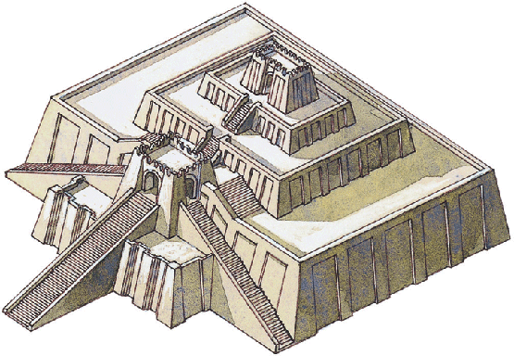
En el año 614 a.C., los medos conquistaron Azur. Dos años más tarde, con la colaboración de los babilonios, tomaron Nínive, hecho que determinó la caída final del imperio.
El Asirio es uno los pueblos que nos va a dejar las manifestaciones más ricas, sobretodo en escultura. Es un poder más rígido y cruento que los anteriores, hecho que se verá reflejado en las representaciones. Comienza a destacar después de la III dinastía de Ur, pero será más fuertes a partir del siglo IX a.C.. También mostraron gran habilidad en la técnica del relieve, a través del cual representaron escenas de caza, de guerra o cotidianas. En la arquitectura asiria se destacan los templos construidos en forma de torre o pirámide escalonada con diferentes pisos (zigurats).

ACTIVIDAD

- Consulta sobre la organización militar de los Asirios y escríbela en el cuaderno.
- Ingresa a la siguiente pagina y explora, escribe tu experiencia en el cuaderno: http://explorethemed.com/assyrianses.asp

